  
Fecha : 29/06/2021, Hora : 01:32:02 | Se inició correctamente la página de Visor 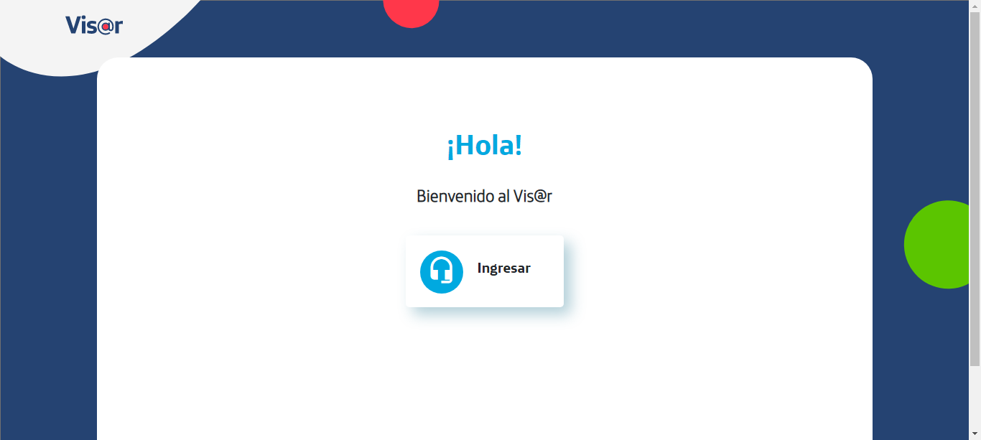  
Fecha : 29/06/2021, Hora : 01:32:02 | Hola Visor   
Fecha : 29/06/2021, Hora : 01:32:27 | Se valida el ingreso a la pagina correctamente. 